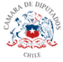



**CARTA DE PATROCINIO**

Yo, Aldo Cornejo, representante de la ciudadanía bajo el cargo de Diputadodeclaro mi patrocinio a la iniciativa juvenil de ley **“Modificación a la ley 19995. Sobre la autorización, funcionamiento y fiscalización de las máquinas recreativas de premio programado"** presentada por los alumnos del **Colegio** **San Pedro Nolasco**, de la **Región Metropolitana**, dentro del marco del **Torneo Delibera** 2017

Atentamente,

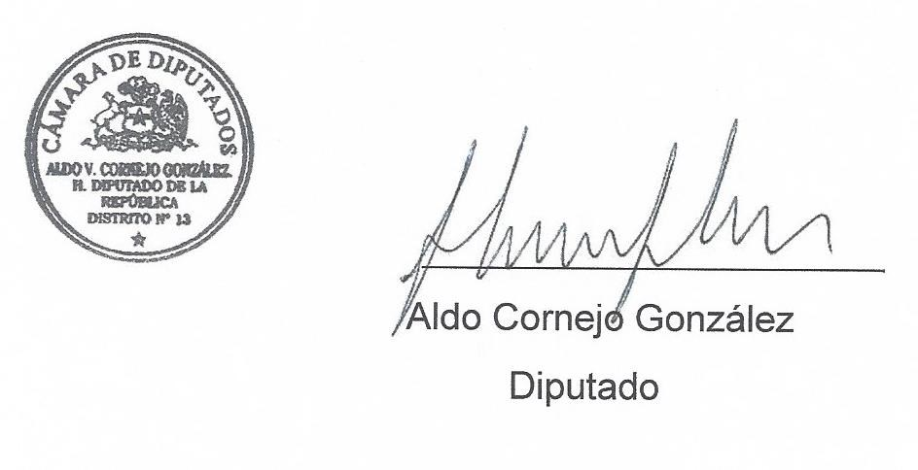

VALPARAÍSO, JUNIO de 2017.